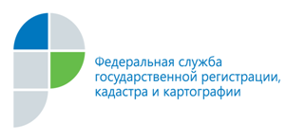

г. Барнаул
22 января 2018 года
Пресс-релиз

Получить информацию о кадастровой стоимости просто

В адрес специалистов филиала ФГБУ «ФКП Росреестра» по Алтайскому краю (Кадастровая палата) от жителей региона поступают вопросы о способах получения информации о кадастровой стоимости объектов недвижимости. Одним из наиболее быстрых и удобных способов получения такой информации является сервис «Фонд данных государственной кадастровой оценки» официального сайта Росреестра (https://rosreestr.ru).
С помощью данного сервиса по кадастровому номеру можно получить информацию о кадастровой стоимости объекта недвижимости, узнать дату ее утверждения. В разделе «Отчеты об определении кадастровой стоимости» сервис предлагает ознакомиться с результатами проведения государственной кадастровой оценки (ГКО). Раздел «Процедуры государственной кадастровой оценки» позволяет ознакомиться с принятыми решениями о ГКО, заключение договора на проведение работ по определению кадастровой стоимости, ознакомиться с результатами определения кадастровой стоимости, экспертным заключением, ценообразующими факторами и многое др.

Контакты для СМИ
Пресс-служба филиала
ФГБУ «ФКП Росреестра» по Алтайскому краю,
т. 8 (3852) 35-78-78, press@22.kadastr.ru

